博莱特螺杆空气压缩机主机特点
1．世界核心技术的一流主机：
- 优质的核心主机决定着整机的运行寿命和经济成本。
- 比利时原装主机，最先进的SAP型线。
- 制造主机136年的研发经验和专业技术。
- 转子材质才40Cr，保证刚度。
- 同比最高的压缩效率。
- 震动低于3mm/S，噪音低于60分贝。
- 配套SKF高精轴承，确保均匀的啮合间隙。
- 出厂动平衡与静平衡的测试。

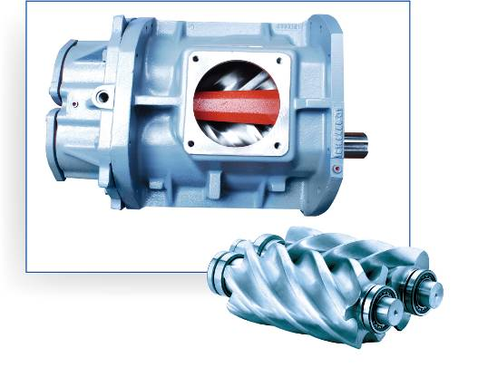

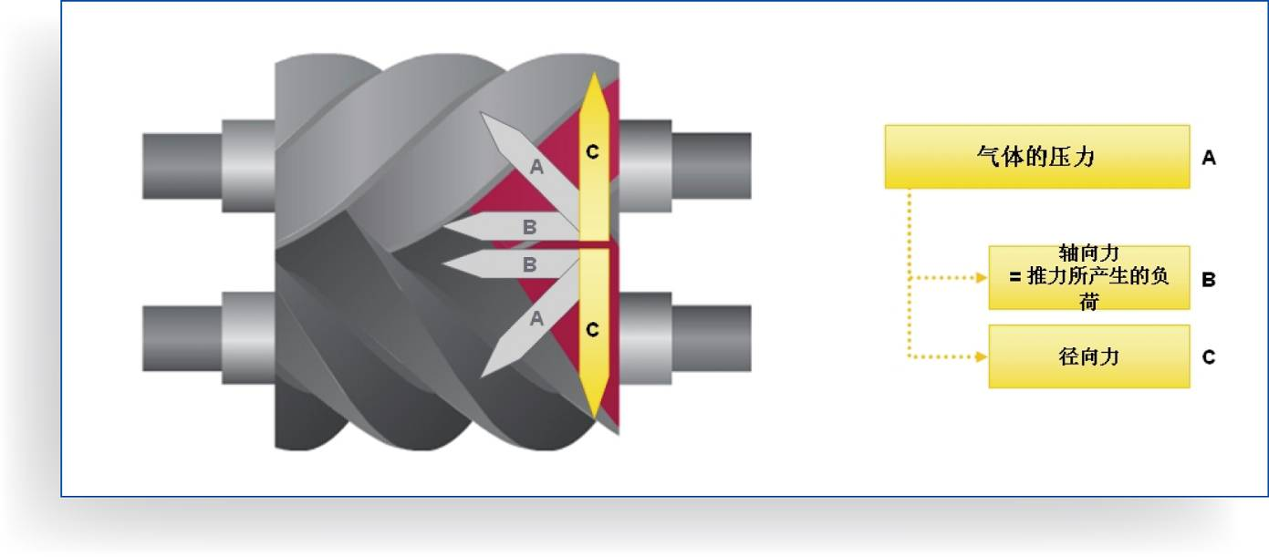

阿特拉斯专利SAP型线，转子直径相等；相对于5/6齿或4/5齿结合,阴转子有更高的刚度；

螺杆式空压机的主机价值占了整机的30～40%，因此了解主机, 选好主机对供需双方均很重要。
博莱特空压机采用比利时原装进口主机，有着先进的阿特拉斯·科普柯集团专利的SAP螺杆齿型，有效延长了运动部件的寿命。
A. 世界公认的先进型线（SAP型线）独具的特点：
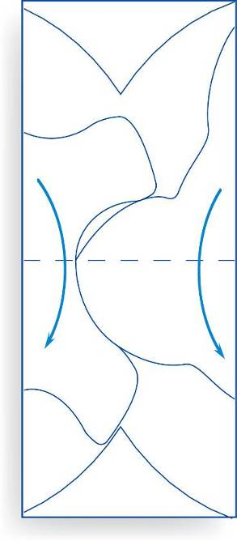

  - 4/6齿结合，转子直径相等
  - 使用A0cr材质进一步加强阴转子刚度
  - 齿边切线位于同一水平面

由此达到的效果是：
- 设计时充分考虑了压缩力的原因，接触在齿侧的后缘。
- 转子密封线的间隙经过反复实验达到了最小化。
- 无“敲击”，无杂音。
- 排气端的出气孔最小（漏气三角型小）。
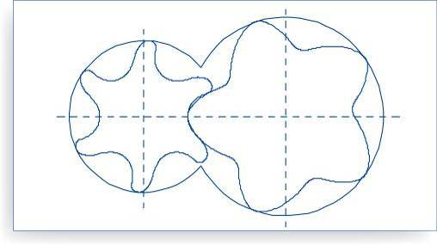
- 最小内部泄露和损失。
- 较高的内压比（10bar）。
- 获得更大的转子直径来进一步提升效率。
- 齿顶速度（tip-speed）低，且接近最佳速度。

B. SAP型线与其它型线的齿形结构对比

◆ Sigma型线（Kaeser使用）GHH型线（中国及亚太地区大多组装厂使用）：
- 5/6齿受力不均产生多余的震动、杂音、磨
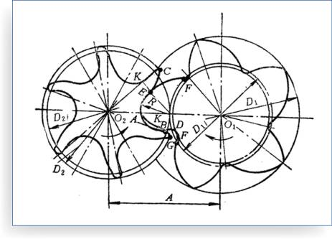
损。
- 阴转子直径小，无法达到最佳效率，随使用
时间推移而加大泄漏三角形。
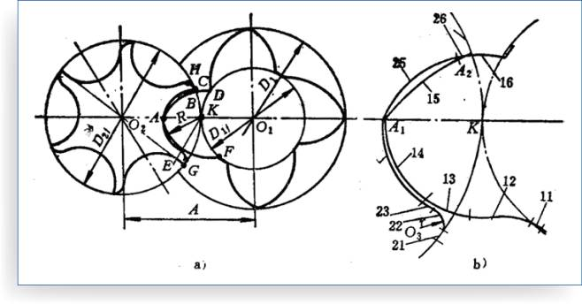

◆ X型线
集团公司曾经采用的型线，阴转子偏
小，目前大多已被SAP取代。
C. SAP型线与其它型线的面积利用率对比：

设计原则：希望在齿形运动中产生更多的排量（工作容积）
表1几种齿型的面积利用率 Cn=F/Dm
齿形 | SAP | SRM | X | Sigma | GHH
Z₁/Z₂ | 4：6 | 4：6 | 4：6 | 5：6 | 5：6
C_{n} | 0.625 | 0.469 | 0.56 | 0.417 | 0.595

D. SAP型线与其它型线的重量因子对比
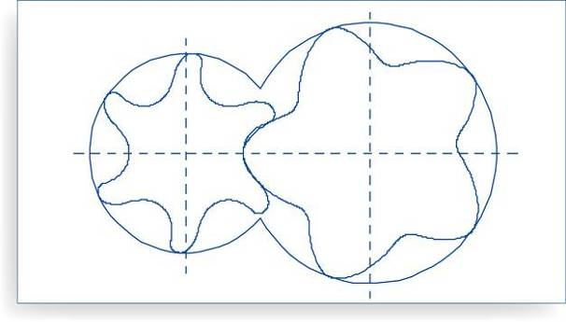
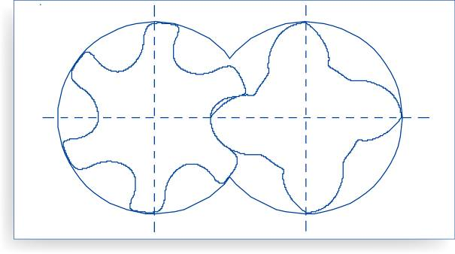
博莱特压缩机使用的SAP 型线 中国及亚太地区一般最多的GHH型线
▲ 通过增加阴转子直径来平衡重量 ▼ 为了达到较高的功率表现缩小阴转子
▲ 长年使用后泄漏三角型变化轻微 ▼ 两三年使用后齿间间隙容易变形
▲ 使得阳转子对轴承的负担最小化 ▼ 轴承除承受阳转子重量外承受更多来自阴转子转速不一的反作用力

咨询热线：

